Anexă
la Ordinul Ministerului Mediului
nr. /2025

Metodologie
de calcul a indicatorilor de monitorizare și evaluare în sectorul resurselor de apă și procedurile standard pentru colectarea și partajarea datelor și informațiilor climatice relevante sectorului resurselor de apă.

- DISPOZIȚII GENERALE
- Metodologia de calcul a indicatorilor de monitorizare și evaluare în sectorul resurselor de apă, precum și a procedurilor standard pentru colectarea și partajarea datelor și informațiilor climatice relevante (în continuare – Metodologie), stabilește regulile și pașii de calcul al indicatorilor și procedurile pentru colectarea informațiilor necesare aferente sectorul resurselor de apă, care sunt utilizate în procesul de planificare națională a adaptării (PNA).”
- Prezenta Metodologie prevede analiza indicatorilor specifici sectorului resurselor de apă, după cum urmează:
  - Numărul de persoane afectate de inundații (NPAI);
  - Indicele de exploatare a resurselor de apă (IERA);
  - Gradul de monitorizare a resurselor de apă (GMRA);
  - Eficiența utilizării apei (EUA).
- Prevederile Metodologiei pot fi aplicate de către instituțiile implicate în procesul de elaborare a documentelor de politici, în procesul de monitorizarea, raportare și evaluare a progreselor în domeniul adaptării la schimbările climatice în sectorul resurselor de apă.
- Noțiunile utilizate în metodologie sunt cele prevăzute în Legea nr. 74/2024 privind acțiunile climatice și în Legea apelor nr. 272/2011, precum și următoarele noțiuni:
apă captată - apa obținută din obiective acvatice situate pe teritoriul Republicii Moldova, provenind din: surse de suprafață (râuri, lacuri), surse subterane.
apă utilizată - apa captată sau primită și folosită pentru desfășurarea activităților economice (producție, lucrări, servicii). Include apa utilizată pentru necesități de producție și pentru agricultură (inclusiv irigații).
captura anuală de apă (CAA) – volumul de apă extras din sursele de apă de suprafață și subterane, consemnat în registrele oficiale ale instituțiilor abilitate și validat de Biroul Național de Statistică.
decesele - numărul de persoane care au murit în timpul inundației sau imediat după aceasta, ca rezultat direct al evenimentului de inundație.
disparițiile - numărul de persoane a căror locație este necunoscută de la evenimentul inundației. Include persoane care sunt presupuse moarte, pentru care nu există dovezi fizice, cum ar fi un corp neînsuflețit, și pentru care a fost depus un raport oficial/legal la autoritățile competente.
direct afectat - numărul de persoane traumate / bolnave cauzate de inundație; numărul de persoane evacuate după / din cauza inundației; numărul de persoane a căror case / locuințe au fost deteriorate în urma inundației; numărul de persoane a căror case / locuințe au fost distruse in rezultatul inundației.
inundația propriu-zisă, adică cantitate mare din apa râurilor, fluviilor, râurilor mici revărsată peste maluri, din cauza creșterii debitului de apă în urma topirii bruște a zăpezilor sau a abundenței ploilor.
managementul integrat al resurselor de apă - procesul de dezvoltare și gestionare coordonată a apei, terenurilor și resurselor aferente, în scopul maximizării bunăstării economice și sociale în mod echitabil, fără a compromite sustenabilitatea ecosistemelor vitale.
punctul de referință (Baseline – eng.) - afișare de date pe mai mulți ani, cu două părți: o parte istorică care arată unde am fost și o parte de prognoză care arată spre ce ne îndreptăm dacă rămânem pe cursul actual.
planificare națională a adaptării (în continuare – PNA) – modalitate a planificării și implementării acțiunilor de adaptare la schimbările climatice la nivel național pe termen mediu și lung, în scopul reducerii vulnerabilității și sporirii rezilienței climatice;
populația totală – numărul populației rezidente al Republicii Moldova, conform datelor oficiale ale Biroului Național de Statistică.
rezervele de apă subterane (RAS) – rezervele exploatabile de apă subterană, unde termenul exploatabile desemnează cantitatea maximă de apă care poate fi extrasă dintr-un strat acvifer, fără a perturba echilibrul hidrogeodinamic.
scurgerea medie anuală de apă (SMA) – norma de scurgere a apelor calculată în baza valorilor multianuale (cel puțin 30 de ani de măsurători) ale râurilor Nistru, Prut și ale râurilor mici.
viitură rapidă: o inundație cauzată de precipitații abundente sau excesive într-o perioadă scurtă de timp, în general mai puțin de 6 ore, care provoacă șuvoaie de apă distrugătoare pentru orice întrunește în cale.
- NUMĂRUL DE PERSOANE AFECTATE DE INUNDAȚII

- Indicatorul Numărul de persoane afectate în urma inundațiilor pe durata unui an raportat la 100 mii populație măsoară numărul de persoane care au suferit (au fost afectați) în timpul producerii inundației sau imediat după aceasta, ca rezultat direct al inundației produse.
- Scopul indicatorului NPAI este determinarea tendințelor de impact asupra populației al manifestărilor extreme meteorologice asociate cu sectorul resursele de apă (inundații de o anumită anvergură și/sau viituri rapide) pe durata unui ciclu de planificare națională a adaptării (PNA).
- Analiza dinamicii parametrului calculat al indicatorului NPAI (persoane afectate la 100 mii de locuitori) va permite identificarea mai facilă a răspunsurilor la o serie de întrebări de evaluare, cum ar fi:
  - Este oare sistemul administrativ (la toate nivelurile de guvernare) setat corect pentru a face față provocărilor generate de schimbările climatice din sectorul resursele de apă?
  - Cărui fapt i se datorează tendințele developate de indicator (indiferent pozitive sau negative): fluctuațiilor multianuale ale manifestărilor extreme meteo sau, este totuși rezultatul măsurilor de adaptare la schimbările climatice luate și/sau gestionarea riscurilor asociate (sau insuficiente), de actorii responsabili?
Răspuns la aceste întrebări se vor da în rezultatul exercițiilor anuale de evaluare generală/finală - la sfârșitul ciclului de implementare a PNA.
- Denumirea indicatorului conține două noțiuni esențiale: persoane afectate și inundație.
- În contextul Sistemului de monitorizare și evaluarea a PNA, prin:
  - persoane afectate se va înțelege și monitoriza: decesele, disparițiile și persoanele direct afectate.
  - inundație se va subînțelege: inundația propriu-zisă și viitură rapidă.
- Monitorizarea indicatorului NPAI se va realiza prin metoda cantitativă, utilizând metodologia de colectare a datelor stabilită prin Regulamentul cu privire la evidența statistică a situațiilor excepționale (incendiilor) și consecințelor lor în Republica Moldova (în continuare Regulament), aprobat prin Ordinul nr. 139 din 4 septembrie 2012 al Ministerului Afacerilor Interne – Serviciul Protecției Civile și Situații Excepționale (în prezent – Inspectoratul General pentru Situații de Urgență, IGSU).
- Organele centrale de specialitate și autoritățile publice locale, împreună cu subdiviziunile teritoriale ale IGSU, asigură colectarea, prelucrarea și transmiterea rapoartelor despre situațiile excepționale la nivel teritorial, local și de obiectiv.
- Modul de întocmire a rapoartelor este reglementat în Instrucțiunea privind completarea rapoartelor despre situațiile excepționale din anexa nr.1 a Regulamentului.
- Regulamentul clasifică situațiile de urgență care pot apărea pe teritoriul Republicii Moldova în trei categorii principale:
  - situații excepționale cu caracter tehnogen;
  - situații excepționale cu caracter natural;
  - situații excepționale cu caracter biologico-social.
- Conform Regulamentului, situații excepționale sunt subdivizate în opt tipuri de rapoarte, dintre care Raportul de tip 6 „Situație excepțională cu caracter natural” este cel relevant pentru indicatorul NPAI.
- Lista situațiilor excepționale, clasificate după tipurile de rapoarte, este prevăzută în Clasificatorul nr. 2 al Regulamentului și include următoarele fenomenele hidrologice periculoase:
  - Cod 20501 – nivel înalt al apei (inundație);
  - Cod 20502 – revărsarea apelor;
  - Cod 20503 – viituri pluviale (de zăpadă).
- Compartimentul Regulile de completare a raportului cu privire la situațiile excepționale cu caracter natural din Regulament, stabilește instrucțiuni univoce pentru completarea rapoartelor, eliminând orice incertitudine în procesul de raportare.
- Majoritatea parametrilor care compun indicatorul NPAI (numărul de decedați, numărul persoanelor traumatizate, numărul persoanelor evacuate, pierderile sectorului locativ) sunt deja incluși în sistemul de administrare publică a Republicii Moldova, fiind definiți prin criterii formale de stare (deces, traumă, relocare etc.) prevăzute în Capitolul II al Regulamentului; datele respective sunt colectate cu dezagregare pe sexe.
- Datele ce provin din Rapoartele de tip 6, completate de echipele de intervenție, verificate și semnate de președintele Comisiei pentru Situații Excepționale, sunt disponibile pe:
  - Pagina web a IGSU: https://dse.md/date_statistice;
  - Pagina web a Biroului Național de Statistică: https://statistica.gov.md/ro/obiectivele-de-dezvoltare-durabila-183.html
- Valorile sub-indicatorilor care formează indicatorul 13.1.1 Numărul de persoane direct afectate în urma situațiilor excepționale, la 100 000 populație (similar cu indicatorul 1.5.1.c/11.5.1.c) se pot obține accesând paginile:
  - 13.1.1a - Numărul de persoane decedate în urma situațiilor excepționale, la 100 000 populație - https://statisticamd.github.io/sdg-site-moldova/ro/13-1-1-a/;
  - 13.1.1b - Numărul de persoane dispărute în urma situațiilor excepționale, la 100.000 populație - https://statisticamd.github.io/sdg-site-moldova/ro/13-1-1-b/;
  - 13.1.1c - Numărul de persoane direct afectate în urma situațiilor excepționale, la 100 000 populație - https://statisticamd.github.io/sdg-site-moldova/ro/13-1-1-c/.
- Valoarea indicatorului NPAI se calculează conform formulei:

$NPAI=\frac{(D_{1}+D_{2}+T+E+C_{a}+C_{d})}{total populație} × 100.000$, unde:

D₁ – numărul de persoane decedate în rezultatul inundațiilor în perioada de raportare;
D₂ – numărul de persoane dispărute în rezultatul inundațiilor în perioada de raportare;
T – numărul persoanelor traumate în rezultatul inundațiilor în perioada de raportare;
E – numărul persoanelor evacuate în rezultatul inundațiilor în perioada de raportare;
C_{a} – numărul de persoane a căror case/locuințe au fost avariate în rezultatul inundației în perioada de raportare;
C_{d} – numărul de persoane a căror case/locuințe au fost distruse în rezultatul inundației în perioada de raportare;
$100.000$ – locuitori.
- Punctul de referință este calculat prin:
  - colectarea valorilor pentru parametrii monitorizați într-o anumită perioadă de timp;
  - determinarea unei valori de bază inferioare (de exemplu, percentila 10 a tuturor valorilor din perioada analizată) și a unei valori de bază superioare (percentila 90 din aceleași valori);
  - calcularea unei medii ponderate între aceste valori, unde datele cele mai recente au o pondere mai mare.
- Precizia punctului de referință crește pe măsură ce seria de date devine mai lungă, deoarece eșantionul este mai reprezentativ. Exemplu de calcul al punctului de referință este prezentat în Anexa nr. 1.
- INDICELE DE EXPLOATARE A RESURSELOR DE APĂ

- Indicatorul Indicele de presiune asupra resurselor de apă (IERA), reprezintă un indicator al nivelului de stres hidric. IERA se determină ca raport între captările anuale de apă și scurgerea anuală (resursele regenerabile de apă dulce) dintr-un bazin hidrografic.
- Nivelurile de stres hidric se determină după cum urmează:
a) stres hidric scăzut sau absent – raport mai mic de 0,2;
b) stres hidric mediu – raport cuprins între 0,2 și 0,4;
c) stres hidric ridicat – raport mai mare de 0,4.
- Pragul de 40% din totalul resurselor de apă regenerabile este considerat limită pentru stabilirea nivelului de stres hidric ridicat. Captarea integrală a resurselor (100%) nu constituie condiție pentru încadrarea unui bazin hidrografic în categoria de stres hidric ridicat.
- IERA este influențat, în principal, de următorii factori:
a) volumul de apă retras, utilizat și returnat în mediu;
b) gradul de degradare și/sau epuizare a resurselor de apă;
c) intensitatea utilizării apei în sectorul casnic, industrial și agricol, în special pentru irigații;
d) variațiile demografice;
e) schimbările climatice, care pot afecta scurgerea anuală din bazinele hidrografice.
- În cadrul evaluărilor efectuate pe cap de locuitor, IERA ia în considerare variațiile demografice. Astfel, proiecțiile privind captările viitoare de apă se fundamentează pe:
- dinamica populației;
- scenariile privind consumul de apă în sectoarele economice;
- impactul schimbărilor climatice asupra resurselor de apă.
- Pentru determinarea IERA, denumit și Stres Hidric, se utilizează următorii termeni:
- Scurgerea medie anuală de apă (SMA);
- Scurgerea medie anuală accesibilă (SMAA);
- Rezervele de apă subterane (RAS);
- Captura anuală de apă (CAA);
- Populația totală.
- Termenii enunțați sunt suficienți pentru calcularea și monitorizarea IERA. Indicatorul este unul simplu de calculat și monitorizat, cu condiția funcționării adecvate a instituțiilor responsabile de colectarea și gestionarea datelor primare relevante. Valoarea IERA constituie un reper de bază pentru evaluarea stării generale a securității resurselor de apă în țară.
- Prin securitatea resurselor de apă se înțelege capacitatea țării de a:
a) furniza servicii sigure și continue populației;
b) utiliza resursele de apă în mod durabil;
c) atenua riscurile asociate apei, inclusiv secetele și inundațiile.
- Noțiunea de securitate a resurselor de apă depășește dimensiunea strictă a stresului hidric, însă valoarea indicelui IERA constituie elementul cheie de la care pornește orice discuție privind existența și severitatea problemei.
- Monitorizarea indicatorului IERA se realizează prin următoarele etape:
- Colectarea datelor primare referitoare la:
  - rezervele de apă dulce din sursele de suprafață;
  - rezervele de apă dulce din sursele subterane exploatabile;
  - cantitatea de apă extrasă din sursele menționate.
- Prelucrarea datelor colectate prin aplicarea formulei de calcul a IERA;
- Determinarea valorii indicatorului, care permite:
  - evaluarea situației la un anumit moment de timp;
  - analiza evoluției în dinamică, prin compararea valorilor înregistrate în perioade succesive.
- Pentru a obține un rezultat credibil, este esențială definirea exactă a conceptului de „apă accesibilă” (AA). În acest sens, factorii determinanți sunt:
- Caracterul transfrontalier al râurilor Nistru și Prut – doar jumătate din volumul acestor ape poate fi considerat disponibil pentru Republica Moldova; cealaltă jumătate revine Ucrainei (Nistru) și României (Prut);
- Debitul ecologic – 30% din debitul mediu multianual al Nistrului și Prutului trebuie exclus, întrucât reprezintă ape intangibile;
- Impactul schimbărilor climatice – conform Comunicării Naționale a Patra a Republicii Moldova către UNFCCC, resursele de apă de suprafață vor scădea cu 16–20% în perioada 2020–2030. Se recomandă utilizarea acestei ipoteze la calcularea IERA.
- La calcularea IERA este esențială respectarea ordinii reducerilor aplicate asupra volumului SMA. Astfel:
- în primul rând, se deduce cota de 16-20% aferentă impactului schimbărilor climatice;
- din debitul rămas, se deduce ulterior 30% reprezentând debitul ecologic al râurilor;
- valoarea rezultată se împarte la doi, reflectând caracterul transfrontalier al fluviului Nistru și râului Prut.
- Datele necesare pentru calcularea IERA (SMA, RAS) sunt disponibile, în regim de acces liber, pe paginile oficiale ale următoarelor instituții: Biroul Național de Statistică (BNS), Serviciul Hidrometeorologic de Stat (SHS), I.P. Administrația Națională „Apele Moldovei”, Agenția pentru Geologie și Resurse Minerale (AGRM). Tabelul nr.1 și 2, prezintă datele multianuale privind utilizarea apei din sursele de apă de suprafață naturale de către cei mai importanți trei consumatori ai resursei: producătorii industriali, sectorul agricol, consumatorii casnici și respectiv volumul anual de apă extras din sursele subterane.
Tabelul nr. 1
Indicatorii principali privind utilizarea apei pe necesitati, milioane m³
 | 2002 | 2007 | 2013 | 2019 | 2020 | 2021 | 2022
Utilizarea apei (fara apa utilizata repetat si prin circulatie inchisa) - total | 792 | 809 | 782 | 777 | 787 | 780 | 788
..pentru necesităţi de producţie | 587 | 581 | 580 | 582 | 583 | 583 | 582
..pentru necesităţile agriculturii | 36 | 36 | 38 | 39 | 40 | 40 | 41
..pentru necesităţile menajere | 120 | 125 | 118 | 110 | 112 | 112 | 113

Tabelul nr. 2.
Volumul apei captate din sursele subterane, milioane m³
 | 2002 | 2007 | 2013 | 2019 | 2020 | 2021 | 2022
..captarea apei din sursele de apa subterane | 132 | 129 | 128 | 129 | 130 | 130 | 129

- În cazul în care este necesară dezagregarea datelor pe bazine hidrografice sau pe corpuri de apă, se va depune o interpelare scrisă către instituția responsabilă.
- Valoarea indicatorului IERA se calculează conform formulei:
${IERA}_{an}\%=\frac{{CAA}_{per capita pe an}}{{SMAA}_{per capita pe an}} 100$, unde:
CAA - Captarea anuală de apă (m³/capita/an);
SMAA - Scurgeri medii anuale accesibile (m³/capita/an).
Exemplu de calcul a indicatorului IREA este prezentat în Anexa nr. 2.
- Calcularea punctului de reper se va face prin calcularea IERA în baza mediei aritmetice a șirului de date pentru ultimii 30 de ani. Toate datele necesare pentru calcularea punctului de reper sunt accesibile în Anuarele Statistice ale BNS.

- GRADUL DE MONITORIZARE A RESURSELOR DE APĂ

- Indicatorul Gradul de Monitorizare a Resurselor de Apă (GMRA) are rolul de a înregistra și contabiliza gradul de acoperire a corpurilor de apă (râuri, lacuri, ape subterane) cu date măsurate.
- Indicatorul GMRA reflectă nivelul de saturație cu date factologice colectate sistemic și sistematic în sub-bazinele hidrografice ale Republicii Moldova, permițând evaluarea corectă a resurselor de apă în condițiile schimbării climei.
- Unitatea de măsură a indicatorului GMRA este procentul (%) din sub-bazinele hidrografice acoperite cu posturi hidrologice de observații.
- Nu există o recomandare strictă privind numărul de posturi hidrologice sau centre de observație într-o țară sau bazin hidrografic. Designul rețelei de observații se stabilește în baza variabilelor locale și a obiectivelor monitorizării.
- Monitorizarea hidrologică se desfășoară pe etape:
- Planificare: Stabilirea obiectivelor monitorizării, selectarea punctelor cheie pentru observații și definirea perioadelor de măsurători, cu accent pe zonele expuse modificărilor regimurilor hidrologice sau problemelor de mediu;
- Colectarea datelor: Posturile hidrologice echipate măsoară parametri precum nivelul apei, temperatura, compoziția chimică și viteza debitului. Datele pot fi colectate manual sau automat;
- Analiza datelor: Datele sunt stocate în baze de date și analizate pentru evaluarea stării mediului acvatic, identificarea tendințelor și anomaliilor și pentru fundamentarea deciziilor de management al resurselor de apă.
- Stabilirea numărului optim de posturi hidrologice în Republica Moldova necesită:
- definirea clară a parametrilor monitorizați;
- identificarea tipului de posturi hidrologice;
- determinarea locațiilor de instalare;
- justificarea cantitativă și calitativă a posturilor.
- Parametrii rețelei de monitorizare hidrologică dorite (numărul de posturi și distribuția acestora pe sub-bazine) sau ȚINTA GMRA se vor stabili suplimentar printr-un exercițiu de planificare cu implicarea specialiștilor în domeniu.
- Metoda de monitorizare a Indicatorului GMRA, va consta în:
  - Evaluarea performanței calitative de funcționarea a posturilor hidrologice de monitorizare a apelor de suprafață și a celor subterane, prin: analiza gradului de implementare în practica operațională a prevederilor Regulamentului privind monitorizarea și evidența sistematică a stării apelor de suprafață și a apelor subterane, aprobat prin Hotărârea Guvernului nr. 932/2013.
  - Evaluarea aspectului cantitativ al sistemului de monitoring hidrologic, prin: determinarea anuală a lacunei dintre ȚINTA Indicatorului GMRA și situația reală din teren.
- Sursele de date primare și informații sunt furnizate de Serviciul Hidrometeorologic de Stat și Agenția pentru Geologie și Resurse Minerale. Datele necesare pentru a urmări dinamica indicatorului GMRA se conțin în rapoartele anuale pregătite de instituțiile menționate în baza regulamentelor interne. În baza rapoartelor se va determina numărul de posturi funcționale (parametrul calitativ) și prin comparație cu Ținta GMRA se va deduce gradul de atingere a țintei prestabilite în %.
- Reperul pentru indicatorul GMRA va servi numărul actual de posturi hidrologice și sonde de monitoring al apelor subterane.

IV. EFICIENȚA UTILIZĂRII APEI

- Indicatorul propus pentru evaluarea performanței naționale în domeniul adaptărilor la schimbările climatice, Eficiența Utilizării Apei (EUA) aparține ODD 6 – „Asigurarea disponibilității şi managementului durabil al apei şi sanitație pentru toţi” şi face parte din Ținta 6.4.1 care stabilește următorul cadru de performanță „până în 2030, creșterea substanțială a eficienței de utilizare a apei în toate sectoarele și asigurarea unui proces durabil de captare și furnizare a apei potabile, pentru a face față deficitului de apă și pentru a reduce substanțial numărul de persoane care suferă de deficit de apă”.
- Pentru Republica Moldova, acest indicator este calculat și inclus în Sistemul global de informații privind apa și agricultura al FAO „AQUASTAT”.
- Indicatorul EUA reprezintă valoarea adăugată a unui anumit sector major, raportată la volumul de apă utilizat.
- Eficiența se estimează pentru fiecare dintre cele 3 sectoare economice majore:
- Agricultură, silvicultură și pescuit;
- Industria extractivă, Industria prelucrătoare, Producția și furnizarea de energie electrică și termică, gaze, apă caldă și aer condiționat, Construcții (MIMEC);
- Alte sectoare de servicii.
- Utilizarea apei în agricultură cuprinde:
  - Utilizarea apei pentru irigare (km³/an) - Cantitatea anuală de apă utilizată în scopuri de irigare. Include apa din resurse regenerabile de apă dulce, precum și apa din extracție a apei subterane regenerabile sau extracția de apă subterană fosilă, utilizarea directă a apei de drenaj agricol, a apelor uzate (tratate) și a apei desalinizate.
  - Utilizarea apei pentru animale (adăpare și curățare) (km³/an) - Cantitatea anuală de apă folosită pentru creșterea animalelor. Include apa din resurse regenerabile de apă dulce, precum și apa din extracția apei subterane regenerabile sau extracția de apă subterană fosilă, utilizarea directă a apei de drenaj agricol, a apelor uzate (tratate) și a apei desalinizate. Include adăparea animalelor, igienizarea, curățarea grajdurilor etc. Dacă este racordată la rețeaua publică de alimentare cu apă, apa folosită pentru animale este inclusă în utilizarea apei de servicii.
  - Utilizarea apei pentru acvacultură (km³/an) - Cantitatea anuală de apă utilizată pentru acvacultură. Include apa din resurse regenerabile de apă dulce, precum și apa din extracție apei subterane regenerabile sau extracția de apă subterană fosilă, utilizarea directă a apei de drenaj agricol, a apelor uzate (tratate) și a apei desalinizate. Acvacultura este cultivarea de organisme acvatice în zonele interioare și de coastă, care implică intervenția în procesul de creștere pentru a îmbunătăți producția și proprietatea individuală sau corporativă a stocului cultivat.
- Utilizarea apei pentru sectoarele MIMEC (km³/an) include apa din resurse regenerabile de apă dulce, precum și extracția de apă subterană regenerabilă sau captarea apelor subterane fosile și utilizarea apei desalinizate sau utilizarea directă a apelor uzate (tratate). Acest sector se referă la industriile auto-aprovizionate neconectate la rețeaua publică de distribuție.
- Utilizarea apei pentru sectoarele de servicii (km³/an) include apa din resurse regenerabile de apă dulce, precum și extracția de apă subterană regenerabilă sau captarea apelor subterane fosile și utilizarea apei desalinizate sau utilizarea directă a apelor uzate tratate. De obicei, este calculată ca apa totală utilizată de rețeaua publică de distribuție. Poate include acea parte a industriilor, care este conectată la rețeaua municipală.
- Datele necesare pentru calcularea indicatorului sunt date administrative colectate la nivel național de către instituții relevante:
  - instituții tehnice (pentru apă și irigare),
  - instituții economice (pentru valoarea adăugată).
- Responsabilitatea instituțională este reprezentată de Omologii oficiali AQUASTAT la nivel de țară (Oficiile naționale de statistică, și/sau Ministerele de resort pentru resurse de apă și irigații).
- FAO solicită țărilor să desemneze un corespondent național, care acționează ca punct focal pentru: colectarea datelor și comunicarea acestora către AQUASTAT.
- Datele sunt reflectate în: anuarele statistice naționale, planurile naționale privind resursele de apă și irigații, alte rapoarte (proiecte, anchete internaționale, rezultate și publicații de la centre de cercetare naționale și internaționale).
- Valoarea indicatorului EUA se calculează conform formulei:

$$EUA=A_{eu}×P_{A}+I_{eu}×P_{I}+S_{eu}×P_{S}, unde:$$

EUA - Eficiența utilizării apei,
A_{eu} - Eficiența utilizării apei în agricultura irigată [USD/m3],
I_{eu} - Eficiența utilizării apei în industrie [USD/m3],
S_{eu} - Eficiența utilizării apei în servicii [USD/m3],
P_{A} - Proporția de apă utilizată de către sectorul agricol în total utilizări,
P_{I} - Proporția de apă utilizată de către sectorul industrial în total utilizări,
P_{S} - Proporția de apă utilizată de către sectorul servicii în total utilizări.
Fiecare dintre aceste elemente se calculează separat, conform formulelor de mai jos:
  - Eficiența utilizării apei în agricultura irigată (A_{eu)} este calculată ca valoare adăugată agricolă pe utilizare agricolă a apei, exprimată în USD/m³.

$$A_{eu}=\frac{{VAB}_{a}×(1-C_{r})}{V_{a}}, unde:$$

A_{eu} - Eficiența utilizării apei în agricultură irigată [USD/m³] sau [lei/m³],
VAB_{a} - Valoarea adăugată brută din agricultură (excluzând pescuitul fluvial și maritim și silvicultură) [USD sau Lei],
C_{r} - Proporția VAB agricolă produsă de agricultura pluvială (dependentă de precipitații naturale – ploaie),
V_{a} - Volumul de apă utilizat de sectorul agricol (inclusiv irigații, creșterea animalelor și acvacultură) [m³].
Volumul de apă utilizat de sectoarele agricole (V_{a}) este colectat la nivel de țară prin înregistrări naționale și raportat în chestionare, în unități de m³/an. Valoarea adăugată agricolă în moneda națională este obținută din statisticile naționale, convertită în USD și deflată în anul de referință.
C_{r} poate fi calculat din proporția terenului irigat din totalul terenurilor arabile și a culturilor permanente (denumite în continuare „teren cultivat”), după cum urmează:

$C_{r}=\frac{1}{1+\frac{A_{i}}{(1-A_{i})×0,563}}$, unde:

A_{i} - proporția terenului irigat în totalul terenului cultivat, în zecimale;
0,563 - raportul implicit generic între recoltele pluviale și irigate.

  - Eficiența apei în sectoarele industriei (inclusiv producția de energie) (I_{eu}): valoarea adăugată MIMEC per unitate de apă utilizată pentru sectorul MIMEC, exprimată în USD/m³.

$$I_{eu}=\frac{{VAB}_{I}}{V_{I}}, unde:$$

I_{eu} - Eficiența utilizării apei industriale [USD/m³],
VAB_{I} - Valoarea adăugată brută de către industrii (inclusiv energie) [USD], este obținută din statisticile naționale, defalcată la anul de referință;
V_{I} - Volumul de apă utilizat de MIMEC (inclusiv energia) [m³], este colectată la nivel de țară prin înregistrări naționale și raportată în chestionare, în unități de m³/an. (vezi exemplul în AQUASTAT http://www.fao.org/nr/water/aquastat/sets/aq-5yr-quest_eng.xls).

  - Eficiența alimentării cu apă a serviciilor este calculată ca valoarea adăugată a sectorului serviciilor (ISIC 36-39 și ISIC 45-98) împărțită la apa utilizată pentru distribuție de către industria de colectare, tratare și furnizare a apei (ISIC 36), exprimată în USD/m³.

$$S_{eu}=\frac{{VAB}_{S}}{V_{S}}, unde:$$

S_{eu} - Eficiența utilizării apei pentru servicii [USD/m³];
VAB_{S} - Valoarea adăugată brută a serviciilor [USD], este obținută din statisticile naționale, deflate la anul de referință;
V_{S} - Volumul de apă utilizat de sectorul de servicii [m³], datele sunt colectate la nivel de țară din evidențele utilităților municipale de alimentare și raportate în chestionare, în unități de km3/an sau milioane de m³/an.
- Modificarea eficienței utilizării apei este calculată conform formulei:

$MEUA=\frac{{EUA}_{t}-{EUA}_{t-1}}{{EUA}_{t-1}}×$100, unde:

MEUA - modificarea eficienței utilizării apei;
EUA_{t} - eficiența utilizării apei în timpul t;
EUA_{t-1} - eficiența utilizării apei în timpul t-1.
- Calcularea punctului de reper pentru indicatorul EUA poate fi calculat prin metoda mediei aritmetice dintre Percentila 10 şi Percentila 90.

Anexa nr. 1
Calcularea punctului de referință
Folosind metoda de calcul al punctului de referință descrisă la pct. 24 din metodologie, se cere evaluarea unui șir de date existente în baza cărora se vor găsi valorile percentilelor 10 și 90. Datele existente care ar opera cu inundațiile nu sunt furnizate de sursele deschise ale BNS. Accesul liber este asigurat doar la datele privind toate situațiile excepționale din grupul celor Natrurale, fară a fi segregate pe categorii.
Figura nr. 1: Dinamica indicatorului 11.5.1a.

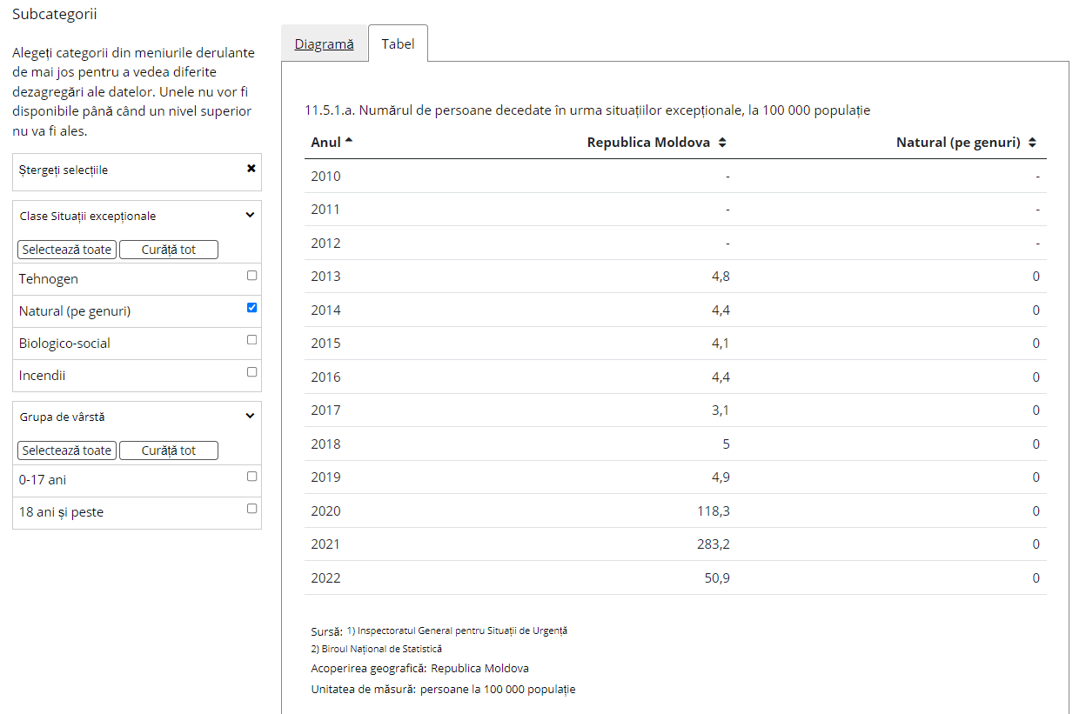
Datele privind persoanele dispărute nu se regăsesc în baza de date ODD gestionată de BNS. Putem presupune că, până în prezent, nu au fost înregistrate cazuri de dispariție a persoanelor ca urmare a situațiilor excepționale, motiv pentru care acest parametru are o contribuție redusă la formarea valorii finale a indicatorului global. Situația este similară cu cea a indicatorului 11.5.1a (Figura nr. 1), care, pentru perioada 2013–2022, prezintă valori constante de zero. În schimb, date disponibile există pentru indicatorul 11.5.1c (Figura nr. 2).

Figura nr. 2: Dinamica indicatorului 11.5.1c

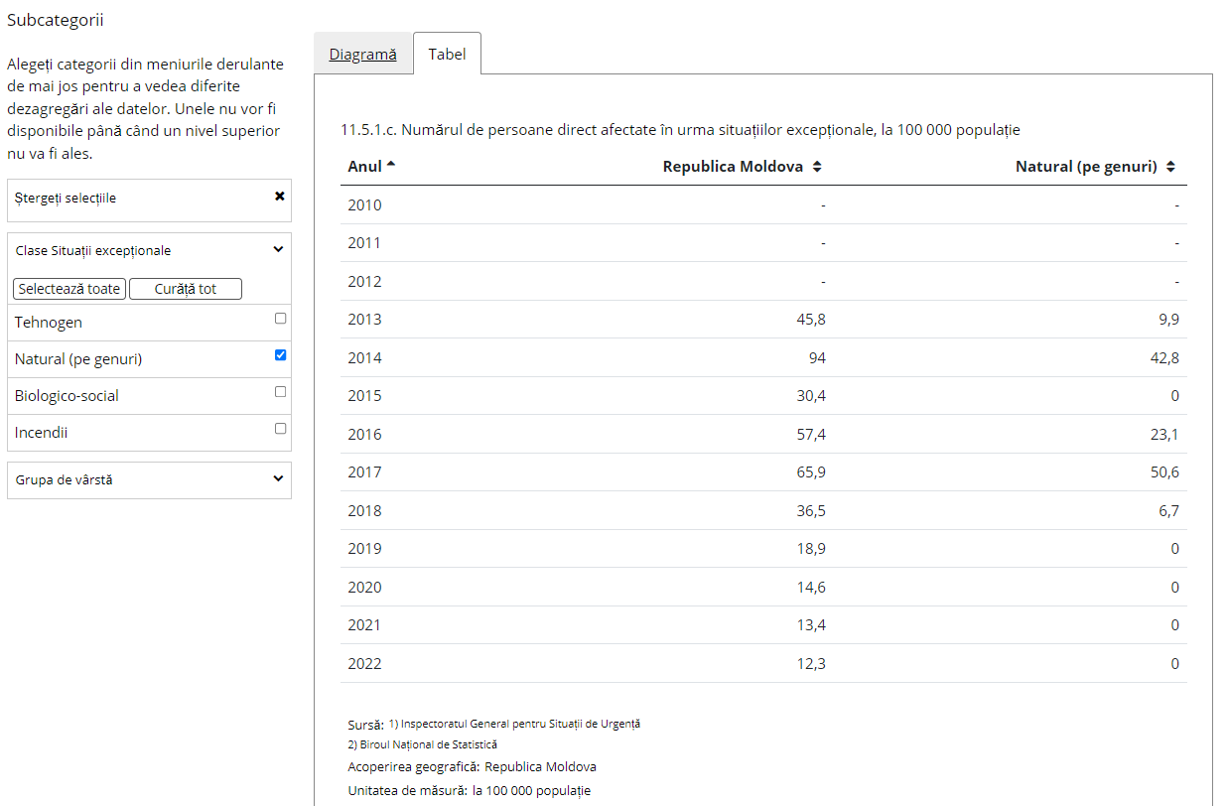
Modul de calculare a Punctului de reper prin determinarea percentilelor se face prin folosirea funcției PERCENTILE din programul Excel. Calcularea se face precum este arătat în Figura nr. 3.
Figura nr.3: Modul de calculare a percentilelor pentru determinarea punctului de reper (Baseline) al NPAI.
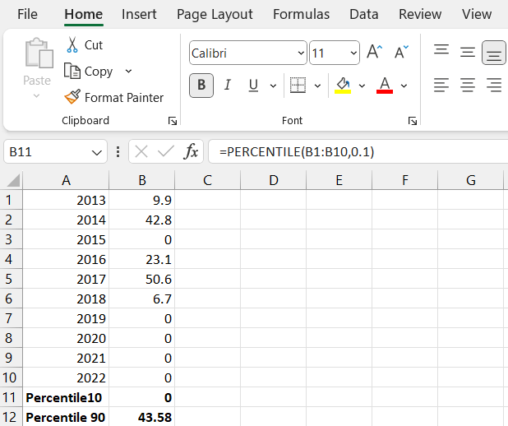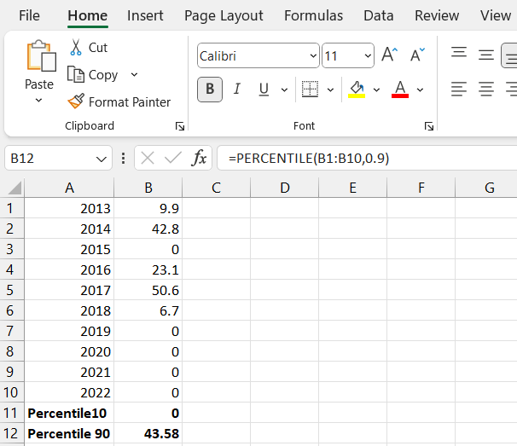
Evaluând șirul de date existent observăm un coeficient de variație extrem de mare care nu permite determinarea percentilei 10. Astfel, nu se poate miza pe o precizie mare în baza șirului de date existente. Cu toate acestea, o medie simplă luată drept punct de reper, nu ar fi o greșeală metodologică dat fiind coeficientul de variație existent.
O altă cale de determinare a punctului de referință ar fi folosirea abordării ce decurge din formulările Țintelor Globale A și B din Cadrul Sendai, respectiv:
• Ținta Globală A -„Substantially reduce global disaster mortality by 2030, aiming to lower average per 100,000 global mortality between 2020-2030 compared with 2005-2015”, sau tradusă în limba română – „Reducerea substanțială a mortalității globale în urma dezastrelor până în 2030, cu scopul de a scădea media la 100.000 de mortalitate globală între 2020-2030 comparativ cu 2005-2015”.
• Ținta Globală B – „Substantially reduce the number of affected people globally by 2030, aiming to lower the average global figure per 100,000 between 2020-2030 compared with 2005-2015” sau tradusă în limba română - „Reducerea substanțială a numărului de persoane afectate la nivel global până în 2030, cu scopul de a scădea cifra medie globală la 100.000 între 2020-2030, comparativ cu 2005-2015”.
Observăm că reperul este determinat de însăși formularea Țintei – media datelor relevante pentru perioada 2005-2015. Cu toate acestea, și această, a doua abordare, suferă de neajunsuri or, nu există cifre care să cuprindă perioada între anii 2005-2012 precum o cere „formularea Sendai”.
Cu toate aceste limitări, pornind de la necesitatea de a determina, totuși, un punct de reper, mediile aritmetice simple pentru perioadele 2013-2015 și 2015-2022 ar putea fi folosite un timp (până la formarea unor șiruri de date mai lungi și metodologic credibile) pentru calcularea punctului de reper.
Astfel, în primul caz obținem o valoare a punctului de reper de 13.31 pe persoane afectate la 100.000 de populație în urma situațiilor excepționale, iar în cazul al doilea – 17.6. , cifre comparabile de aceeași ordine.

Anexa nr. 2
Exemplu de calcul a Indicele de Exploatare a Resurselor de Apă (IERA)

I. Având la dispoziție toate datele primare și metodologia de calcul al IERA descrisă în capitolul III, efectuăm următoarele operații:
1. Se calculează Scurgerea medie anuală accesibilă (SMAA) din sursele de suprafață pe cap de locuitor (m³/locuitor/pentru anul 2022): Se pornește de la valoarea SMA (12.120.000.000 m³). Aceasta se reduce succesiv cu 16% - diminuarea scurgerii datorită SC (factor de corecție 0,84) și cu 30% debit ecologic intangibil (factor de corecție 0,70), rezultatul fiind împărțit la doi (partajarea apelor cu Ucraina și România). Valoarea astfel obținută se raportează la numărul populației (2.500.000 locuitori), rezultând volumul de apă accesibil din sursele de suprafață pe cap de locuitor/an.
2. Se calculează CAA din surse de suprafață per capita pentru anul 2022 împărțind totalul de apă extrasă (anul 2022 din tabelul nr. 1- 788.000.000 m³) la numărul total al populației (2.500.000 locuitori).
3. Calculăm IERA₂₀₂₂, %.
Exemplu de calcul:
1. SMAA per capita pe an = 12.120.000.000 *0,84*0,70 / 2 / 2,500,000 = 1425 m³/capita/an
2. CAA per capita pe an = 788.000.000 / 2.500.000 = 315 m³ /capita /an
3. IERA₂₀₂₂, = 315 / 1425 * 100 = 22,10%
II. Pentru a calcula IERA cu incluziunea apelor subterane, la valoarea SMAA se adaugă valoarea RAS, acesta fiind estimată de mediile academice și de AGRM la volumul de 1.360.000.000 m³ . Iar la valoarea CAA se adaugă volumul anual de apă extras din sursele subterane (anul 2022 din tabelul nr. 2 – 129.000.000 m³).
Exemplu de calcul:
1. SMAA per capita pe an = (12.120.000.000 *0.84*0.70 / 2/2.500.000) + 1.360.000.000 / 2.500.000 = 1969 m³/capita/an
2. CAA per capita pe an = (788.000.000 +129.000.000) / 2.500.000 = 366 m³ /capita /an
3. IERA₂₀₂₂, = 366 / 1969 * 100 = 18,58 %

https://dse.md/sites/default/files/pdf/acte-normative/Ordin%20SPCSE%20nr.139%20din%2004.09.2012.pdf
Este vorba de întreg spectrul de situații excepționale menţionat în HG 1076 din 16.11.2010
http://www.clima.md/doc.php?l=ro&id=4256&idc=81
https://statbank.statistica.md/PxWeb/pxweb/ro/10%20Mediul%20inconjurator/10%20Mediul%20inconjurator__MED020/MED020100.px/?rxid=b2ff27d7-0b96-43c9-934b-42e1a2a9a774
https://statbank.statistica.md/PxWeb/pxweb/ro/10%20Mediul%20inconjurator/10%20Mediul%20inconjurator__MED020/MED020100.px/?rxid=b2ff27d7-0b96-43c9-934b-42e1a2a9a774
https://data.apps.fao.org/aquastat/?lang=en.
MIMEC – abrevierea de la englezescul mining, industry, manufacturing, electricity and constructions (minerit, industrie, producție, electricitate și construcții). In varianta națională – Industrie.
Moldova este membra FAO și recunoaște mandatul FAO. În cazul dat valorile EUA pot fi considerate oficial aprobate de autoritățile naționale. De notat că datele primare pentru calcularea indicatorului 6.4.1 pentru AQUASTAT sunt furnizate de punctul focal FAO național care date sunt validate de BNS. https://www.fao.org/aquastat/en/
AQUASTAT http://www.fao.org/nr/water/aquastat/sets/aq-5yr-quest_eng.xls
Sursa: BNS, https://statisticamd.github.io/sdg-site-moldova/ro/11-5-1-a/
Sursa BNS, https://statisticamd.github.io/sdg-site-moldova/ro/11-5-1-c/
Cadrul de la Sendai (Japonia): Avizat de Adunarea Generală a ONU în urma celei de-a treia Conferințe Mondiale a ONU pentru Reducerea Riscului de Dezastre (WCDRR) din 2015, Cadrul Sendai) pledează pentru: Reducerea substanțială a riscului de dezastru și a pierderilor în vieți, mijloace de trai și sănătate și în bunurile economice, fizice, sociale, culturale și de mediu ale persoanelor, întreprinderilor, comunităților și țărilor. Este un acord voluntar, fără caracter obligatoriu, care a fost încheiat pe un termen de 15 ani și care recunoaște că statul are rolul principal în reducerea riscurilor de dezastre, însă responsabilitatea trebuie să revină și altor părți interesate, inclusiv administraţiei publice locale, sectorului privat și altor părți interesate. Este vizat următorul rezultat: Reducerea substanțială a riscului de dezastre și a pierderilor de vieți, mijloace de trai și de sănătate, și de resurse economice, fizice, sociale, culturale și de mediu ale persoanelor, întreprinderilor, comunităților și țărilor.
NB! Textul prezintă doar un exemplu de calcul al punctului de reper. Nu este valoarea indicatorului NPAI. Acesta rămâne a fi calculat după stabilirea și oficializarea modului de colectare a datelor cu strictă referire la cazurile de inundații.
https://www.meteo.md/images/uploads/gis/hydro/hydro_description.pdf
https://agrm.gov.md/images/Nota_Starea_rezervelor_de_balanta_R__p-u_pagina_web.pdf

